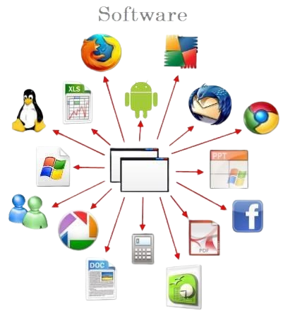

SISTEMAS INFORMÁTICOS
Técnico Básico

Taller de Sistemas
Operativos I




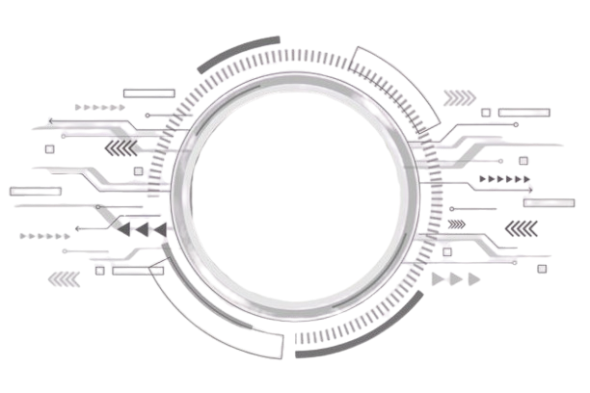



C. E. A. Prof. Herman Ortiz Camargo
Autor: Rubén Condori Lazo

CARRERA: SISTEMAS INFORMÁTICOS

NIVEL: TÉCNICO BÁSICO

MÓDULO I: TALLER DE SISTEMAS OPERATIVOS I

I. PRESENTACIÓN

El presente módulo, Taller de Sistemas Operativos I, representa la piedra angular en la formación del Técnico Básico en Sistemas Informáticos, proporcionando las bases técnicas indispensables para interactuar y administrar el componente lógico fundamental de cualquier equipo computacional. En el contexto socioproductivo boliviano, donde la digitalización avanza rápidamente en instituciones públicas, empresas privadas y emprendimientos comunitarios, el dominio de los sistemas operativos se convierte en una herramienta vital. Conocer cómo interactúan el software y el hardware permite no solo el uso adecuado de las tecnologías, sino también la solución de problemas cotidianos que frenan la productividad local.
Bajo el Modelo Educativo Sociocomunitario Productivo (MESCP), este módulo no se limita a la asimilación teórica de conceptos informáticos, sino que busca la transformación de la realidad del estudiante y su entorno comunitario. Se orienta al desarrollo de capacidades prácticas que le permitirán al estudiante instalar, configurar y mantener sistemas operativos y máquinas virtuales, respondiendo a las necesidades tecnológicas reales de su comunidad.
El desarrollo metodológico de este módulo se sustenta en la articulación constante de cuatro momentos fundamentales, diseñados para garantizar un aprendizaje integral y con sentido de pertenencia:
PRÁCTICA: Se iniciará con el reconocimiento directo de los equipos computacionales disponibles en el entorno del estudiante y del Centro de Educación Alternativa. A través de experiencias vivenciales, los participantes interactuarán con diferentes sistemas operativos en uso, identificando sus interfaces y funcionalidades básicas. Esta aproximación empírica permitirá recoger los conocimientos previos y las problemáticas reales que enfrentan los usuarios locales al manejar sus computadoras, estableciendo un diagnóstico claro de las necesidades tecnológicas que el módulo debe solventar.
TEORÍA: Consiste en la sistematización y profundización científica de los conceptos fundamentales. Se abordarán detalladamente la arquitectura de los sistemas operativos, la administración de procesos, la virtualización de entornos y la gestión integral de recursos de hardware como el procesador y la memoria. Cada concepto técnico abstracto será analizado y desglosado para su total comprensión, garantizando que el estudiante asimile la lógica interna del software base, desde su evolución histórica hasta el manejo avanzado de plataformas de uso masivo como Windows.
VALORACIÓN: Promueve la reflexión crítica sobre el impacto de los sistemas operativos en el desarrollo social y económico del país. Se analizará la importancia de administrar éticamente los recursos informáticos, los riesgos de la piratería de software y la necesidad de aplicar políticas de seguridad y permisos para proteger la información de los usuarios. Esta fase busca que el estudiante comprenda que su habilidad técnica no es solo un medio de empleo, sino una responsabilidad para garantizar entornos digitales seguros y eficientes para su comunidad.
PRODUCCIÓN: Se materializa en la capacidad tangible del estudiante para implementar y gestionar entornos operativos funcionales. Como producto final, el estudiante será capaz de instalar, configurar y optimizar sistemas operativos desde cero, crear y administrar máquinas virtuales para pruebas seguras, y gestionar cuentas de usuario y permisos en entornos Windows. Estas soluciones prácticas estarán directamente aplicadas a laboratorios de computación o equipos de su entorno, demostrando la utilidad directa de sus nuevos conocimientos técnicos.

II. INTRODUCCIÓN

El presente módulo reviste una importancia técnica fundamental, ya que el sistema operativo es el núcleo indispensable de cualquier infraestructura informática. Sin un conocimiento sólido en esta área, es imposible comprender el comportamiento del software de aplicación o la administración del hardware. Los objetivos de aprendizaje se centran en dotar al estudiante de las competencias necesarias para interpretar la arquitectura de los sistemas operativos, gestionar eficientemente los recursos del equipo, implementar soluciones de virtualización y administrar con destreza plataformas Windows, garantizando así la estabilidad y seguridad de los equipos que estarán a su cargo.
Para alcanzar estos objetivos, el módulo se estructura detalladamente en cuatro temas secuenciales:
El Tema 1: Introducción a los sistemas operativos, trata sobre la historia, evolución y estructura base de este software, explicando los servicios fundamentales que presta, los tipos existentes y cómo se administran los procesos y los hilos dentro del CPU.
El Tema 2: Máquinas virtuales, aborda los conceptos de virtualización, explicando sus ventajas y desventajas, el software disponible para crear entornos aislados y el funcionamiento de los hipervisores de Tipo 1 y 2.
El Tema 3: Administración de recursos de hardware, profundiza en cómo el sistema operativo se comunica y gestiona el procesador (incluso en sistemas multiprocesador) y cómo administra y pagina la memoria del equipo para un rendimiento óptimo.
Finalmente, el Tema 4: Administración de plataforma Windows, se centra en la aplicación práctica sobre el sistema operativo más utilizado comercialmente, enseñando sus características principales, la creación y gestión de usuarios y permisos, y el uso de herramientas administrativas del sistema.
En el mercado laboral boliviano, un Técnico Básico con estas habilidades posee una alta empleabilidad. Las pequeñas y medianas empresas, los centros educativos y los cibercafés requieren constantemente personal capaz de instalar, configurar y dar mantenimiento a sus sistemas informáticos, garantizando un flujo de trabajo continuo y eficiente en la nueva era tecnológica.

III. ÍNDICE DE CONTENIDOS
I. PRESENTACIÓN iii
II. INTRODUCCIÓN v
III. ÍNDICE DE CONTENIDOS vii
TEMA 1: INTRODUCCIÓN A LOS SISTEMAS OPERATIVOS 1
PRÁCTICA 1
TEORÍA 2
2.1. Historia y Evolución de los Sistemas Operativos 2
2.1.1. Primera Generación (1945-1955): Tubos al vacío 2
2.1.2. Segunda Generación (1955-1965): Transistores y Sistemas de Procesamiento por Lotes 3
2.1.3. Tercera Generación (1965-1980): Circuitos Integrados y Multiprogramación 3
2.1.4. Cuarta Generación (1980-Presente): Computadoras Personales 3
2.2. Estructura y Servicios Básicos del Sistema Operativo 4
2.2.1. El Núcleo o Kernel 4
2.2.2. Llamadas al Sistema (System Calls) 4
Ejemplo Resuelto: El proceso de lectura de un archivo 4
2.3. Recursos Administrados y Tipos de Sistemas Operativos 5
2.3.1. Gestión del Procesador y Memoria 5
2.3.2. Tabla Comparativa de Sistemas Operativos 5
2.4. Procesos, Estados e Hilos 5
2.4.1. Ciclo de Vida de un Proceso 5
2.4.2. Hilos (Threads) 6
2.5. Bloque de Código: Pseudocódigo de Planificación Round-Robin 6
2.6. Contextualización Socio-Productiva en Bolivia 6
2.7. Conclusión General 7
2.8. Glosario de Términos Clave 7
2.9. Guía de Laboratorio Sugerida 7
VALORACIÓN 7
PRODUCCIÓN 8
TEMA 2: MÁQUINAS VIRTUALES 12
12
PRÁCTICA 12
TEORÍA 13
2.1. Introducción y conceptos básicos 13
2.2. Ventajas y desventajas de las máquinas virtuales 14
Ventajas: 14
Desventajas: 15
2.3. Software para máquinas virtuales 15
Ejemplo Resuelto: Creación de una VM en VirtualBox paso a paso 16
2.4. Hipervisores (Tipo 1 y 2) 17
Hipervisor de Tipo 1 (Bare-Metal o Nativo) 17
Hipervisor de Tipo 2 (Hosted o Alojado) 17
2.5. Bloque de Pseudocódigo: Lógica de asignación de RAM del Hipervisor 18
2.6. Contextualización Socio-Productiva 19
2.7. Conclusión General del Tema 19
2.8. Glosario de Términos Clave 19
2.9. Guía de Laboratorio Sugerida 20
VALORACIÓN 20
PRODUCCIÓN 20
TEMA 3: ADMINISTRACIÓN DE RECURSOS DE HARDWARE 25
PRÁCTICA 25
TEORÍA 26
2.1. Administración del Procesador 26
2.1.1. Planificadores a Corto, Mediano y Largo Plazo 26
2.1.2. Algoritmos de Planificación 26
Ejemplo Resuelto: Cálculo de tiempo de espera en FCFS 27
2.2. Gestión de Múltiples Procesadores 27
2.2.1. Afinidad del Procesador 27
2.2.2. Balanceo de Carga 28
2.3. Administración y Paginación de la Memoria 28
2.3.1. Paginación (Paging) 28
2.3.2. Memoria Virtual y Fallo de Página 28
Ejemplo Resuelto: Proceso ante un Fallo de Página 28
2.4. Contextualización Socio-Productiva en Bolivia 29
2.5. Bloque de Pseudocódigo: Algoritmo de Reemplazo de Página FIFO 29
2.6. Conclusión General del Tema 30
2.7. Glosario de Términos Clave 30
2.8. Guía de Laboratorio Sugerida 30
VALORACIÓN 31
PRODUCCIÓN 31
TEMA 4: ADMINISTRACIÓN DE PLATAFORMA WINDOWS 35
PRÁCTICA 35
TEORÍA 36
2.1. Características principales del sistema operativo Windows 36
2.1.1. Arquitectura y el Registro de Windows 36
2.1.2. Sistemas de Archivos: NTFS vs FAT32 37
2.2. Gestión de usuarios y permisos 37
2.2.1. Control de Cuentas de Usuario (UAC) 37
2.2.2. Permisos NTFS y Herencia 38
Ejemplo Resuelto: Restringir acceso a una carpeta de "Contabilidad" 38
2.3. Herramientas administrativas y gestión del sistema 38
2.4. Bloque de Pseudocódigo: Verificación de Privilegios de Administrador 39
2.5. Contextualización Socio-Productiva en Bolivia 39
2.6. Conclusión General del Tema 40
2.7. Glosario de Términos Clave 40
2.8. Guía de Laboratorio Sugerida 40
VALORACIÓN 40
PRODUCCIÓN 41
IV. BIBLIOGRAFÍA 45


TEMA Nº 1

TEMA 1: INTRODUCCIÓN A LOS SISTEMAS OPERATIVOS

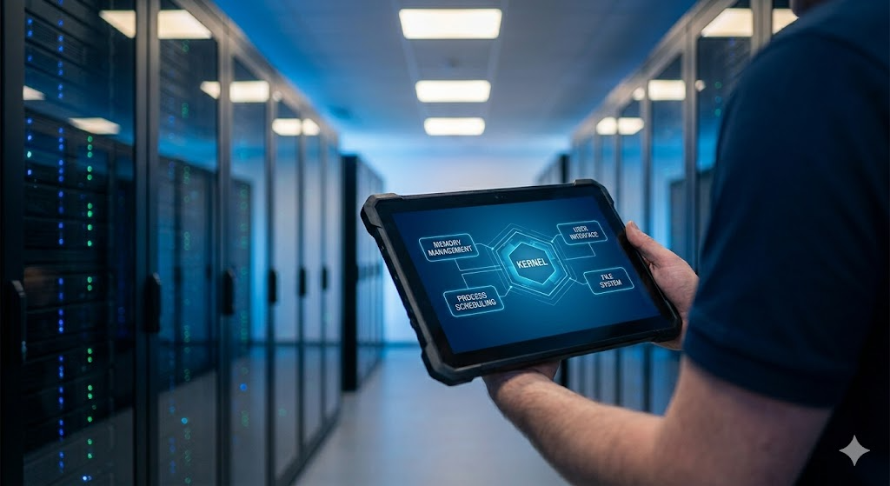



PRÁCTICA
¿Si pudieras observar el interior de tu computadora mientras realizas varias tareas a la vez (escuchas música, redactas un documento y navegas en internet), cómo crees que el equipo decide a qué tarea darle prioridad para que ninguna se detenga y la experiencia sea fluida?
Rpta………………………………………………………………………………………………………………………………………………………………………………………………………….
Planteamiento de Caso Real Técnico: En una oficina de servicios públicos en el municipio de Sacaba, Cochabamba, se cuenta con equipos de computación con recursos limitados (4GB de RAM y procesadores Core i3 de antigua generación). Los funcionarios reportan que al abrir el sistema de gestión tributaria junto con un navegador con varias pestañas, el equipo se "congela". Como técnico, debes explicar inicialmente al personal qué está sucediendo a nivel del Sistema Operativo respecto a la gestión de procesos y memoria sin utilizar términos excesivamente complejos, pero manteniendo el rigor técnico.
Rpta………………………………………………………………………………………………………………………………………………………………………………………………………….



TEORÍA

2.1. Historia y Evolución de los Sistemas Operativos
El origen de los sistemas operativos es indisociable de la evolución del hardware. Inicialmente, las máquinas eran dispositivos mecánicos o electromecánicos que requerían una configuración física manual para cada tarea. No existía una capa de software que mediara entre el usuario y los circuitos.

2.1.1. Primera Generación (1945-1955): Tubos al vacío
En esta etapa, las computadoras como la ENIAC ocupaban habitaciones enteras. No existían los sistemas operativos. El programador escribía código en lenguaje de máquina absoluto, a menudo perforando tarjetas o conectando cables. El tiempo de procesador era extremadamente valioso y el desperdicio era la norma debido a la lentitud del ingreso de datos.
[Insertar Imagen de Computadora ENIAC y tarjetas perforadas aquí]

2.1.2. Segunda Generación (1955-1965): Transistores y Sistemas de Procesamiento por Lotes
La invención del transistor permitió máquinas más confiables. Aquí aparece el concepto de "Sistema por Lotes" (Batch System). El usuario no interactuaba directamente con la máquina. Se entregaba una pila de tarjetas (un lote) al operador, quien las cargaba en una cinta. El sistema operativo primitivo simplemente leía un trabajo, lo ejecutaba y pasaba al siguiente sin intervención humana constante.
a) FMS (Fortran Monitor System): Uno de los primeros sistemas que permitía automatizar la ejecución de programas Fortran.
b) IBSYS: Sistema de IBM para la 7094, que sentó las bases de la gestión de entrada y salida.

2.1.3. Tercera Generación (1965-1980): Circuitos Integrados y Multiprogramación
Con los circuitos integrados nació la multiprogramación. El sistema operativo ahora podía mantener varios trabajos en memoria simultáneamente. Si un trabajo esperaba por una operación de entrada/salida (I/O), el CPU no se quedaba ocioso, sino que saltaba al siguiente trabajo. Apareció el tiempo compartido (Time-Sharing), permitiendo que múltiples usuarios interactuaran con la máquina al mismo tiempo a través de terminales.
2.1.3.1. El hito de UNIX: Desarrollado en los laboratorios Bell, introdujo la filosofía de herramientas pequeñas que hacen una sola cosa bien y se comunican entre sí. Su portabilidad cambió el paradigma industrial.

2.1.4. Cuarta Generación (1980-Presente): Computadoras Personales
La reducción de costos llevó la informática al hogar. Aparecen MS-DOS, MacOS y posteriormente las interfaces gráficas (GUI). El enfoque cambió de maximizar el uso del CPU a maximizar la facilidad de uso para el ser humano.
[Insertar Diagrama Evolutivo de Windows y distribuciones Linux aquí]

2.2. Estructura y Servicios Básicos del Sistema Operativo
Un sistema operativo moderno no es un bloque monolítico, sino una arquitectura compleja diseñada para la eficiencia y la seguridad. Su función es actuar como una capa de abstracción.

2.2.1. El Núcleo o Kernel
Es la parte que reside permanentemente en memoria y tiene control total sobre el hardware. Sus funciones incluyen la gestión de interrupciones, la planificación de procesos y la gestión de memoria real.
Existen diferentes arquitecturas de Kernel:
- Monolítico: Todos los servicios corren en el espacio del núcleo (ej. Linux). Es muy rápido pero un error en un driver puede tumbar todo el sistema.
- Microkernel: Solo lo mínimo corre en el núcleo; el resto son servidores en espacio de usuario (ej. Minix). Es muy estable pero más lento por la comunicación entre capas.
- Híbrido: Una mezcla que busca estabilidad y rendimiento (ej. Windows NT).

2.2.2. Llamadas al Sistema (System Calls)
Son la interfaz entre un programa en ejecución y el sistema operativo. Cuando un programa necesita escribir en el disco, no lo hace directamente; solicita al SO mediante una "Llamada al Sistema".

Ejemplo Resuelto: El proceso de lectura de un archivo
Paso 1: El programa de usuario invoca una función de librería (ej. `fread` en C).
Paso 2: La librería coloca los parámetros en registros específicos del CPU y ejecuta una instrucción de interrupción de software (trap).
Paso 3: El hardware cambia el modo de ejecución de "Modo Usuario" a "Modo Núcleo".
Paso 4: El SO toma el control, verifica que el usuario tenga permisos, localiza el archivo en el disco y ordena al controlador del disco que lea los datos.
Paso 5: Una vez leídos, el SO copia los datos al espacio de memoria del usuario y devuelve el control al programa.
¿Por qué? Este procedimiento garantiza que ningún programa de usuario dañe el sistema de archivos o acceda a datos prohibidos, manteniendo la integridad total del equipo.

2.3. Recursos Administrados y Tipos de Sistemas Operativos
El SO es un gestor de recursos que debe lidiar con conflictos de acceso.

2.3.1. Gestión del Procesador y Memoria
El SO asigna "quanta" de tiempo a cada proceso. En cuanto a la memoria, utiliza técnicas como la paginación para permitir que programas más grandes que la memoria RAM física puedan ejecutarse, moviendo bloques al disco duro (memoria virtual).

2.3.2. Tabla Comparativa de Sistemas Operativos
Característica | Windows | Linux | MacOS
Filosofía | Comercial / Facilidad | Libre / Control total | Cerrado / Experiencia
Kernel | Híbrido (NT) | Monolítico | Híbrido (XNU)
Uso común | Oficina / Gaming | Servidores / Devs | Diseño / Media

2.4. Procesos, Estados e Hilos
Un proceso es la unidad de trabajo del sistema. Se compone del código del programa, sus datos, su pila y el contador de programa.

2.4.1. Ciclo de Vida de un Proceso
Un proceso transita por cinco estados principales:
- Nuevo: El proceso se está creando.
- Listo: El proceso tiene todo para correr, solo espera que el planificador le asigne CPU.
- Ejecución: Las instrucciones se están procesando en el núcleo del CPU.
- Bloqueado/Espera: El proceso espera un evento (ej. que el usuario presione una tecla).
- Terminado: El proceso ha finalizado y libera sus recursos.
[Insertar Diagrama de Transición de Estados de un Proceso aquí]

2.4.2. Hilos (Threads)
Son flujos de ejecución dentro de un mismo proceso. Comparten el espacio de memoria del proceso padre pero tienen su propia pila y registros. Esto permite realizar tareas paralelas de forma mucho más rápida y económica que creando procesos independientes.

2.5. Bloque de Código: Pseudocódigo de Planificación Round-Robin
INICIO Planificador_RR(ColaProcesos, Quantum)
MIENTRAS ColaProcesos NO esté vacía:
ProcesoActual = ColaProcesos.extraerPrimero()
SI ProcesoActual.tiempoRestante > Quantum:
Ejecutar(ProcesoActual, Quantum)
ProcesoActual.tiempoRestante -= Quantum
ColaProcesos.añadirAlFinal(ProcesoActual)
SINO:
Ejecutar(ProcesoActual, ProcesoActual.tiempoRestante)
TerminarProceso(ProcesoActual)
FIN MIENTRAS
FIN

2.6. Contextualización Socio-Productiva en Bolivia
En Bolivia, la soberanía tecnológica es un pilar del Estado. El uso de sistemas operativos basados en Software Libre (como distribuciones Linux personalizadas) permite a las instituciones públicas ahorrar millones en licencias y tener control sobre la seguridad de los datos nacionales. En el ámbito productivo local, un técnico debe saber configurar sistemas que consuman pocos recursos para alargar la vida útil del hardware en comunidades rurales, donde el acceso a repuestos es difícil.

2.7. Conclusión General
El Sistema Operativo es la entidad que da vida al hardware. Su evolución ha pasado de la automatización rígida a la interactividad total. Comprender su estructura interna, desde el Kernel hasta la gestión de hilos, es lo que diferencia a un usuario de un profesional técnico capaz de optimizar cualquier entorno informático.

2.8. Glosario de Términos Clave
- BIOS/UEFI: Software de bajo nivel que inicia el hardware antes que el SO.
- Deadlock (Interbloqueo): Situación donde dos procesos se bloquean mutuamente esperando recursos.
- Paginación: Método de gestión de memoria que divide la memoria física en marcos.
- Precedencia (Preemption): Capacidad del SO para interrumpir un proceso y dar el CPU a otro de mayor prioridad.

2.9. Guía de Laboratorio Sugerida
Práctica de Monitoreo: Abrir la terminal de comandos (CMD) en Windows y ejecutar `tasklist`. Identificar el PID de un navegador. Luego, utilizar la herramienta `Performance Monitor` para observar en tiempo real el uso de CPU por cada hilo del proceso seleccionado.



VALORACIÓN
La importancia técnica de este tema radica en la eficiencia. Un sistema operativo mal configurado desperdicia energía y tiempo humano. En el contexto boliviano, donde muchas empresas operan con tecnología de segunda mano, la habilidad del técnico para "revivir" equipos mediante la optimización del SO tiene un impacto económico directo en la comunidad. Éticamente, el profesional debe promover el uso de herramientas legales y seguras, protegiendo la información de los usuarios contra vulnerabilidades que nacen de un mal manejo del núcleo del sistema.



PRODUCCIÓN
1. Describa detalladamente qué sucede con los recursos de la computadora cuando un proceso pasa del estado "Ejecución" al estado "Bloqueado".
Rpta………………………………………………………………………………………………………………………………………………………………………………………………………….
2. ¿Cuál de los siguientes componentes del sistema operativo reside permanentemente en la memoria principal?
a) El compilador de lenguaje C
b) El Kernel o núcleo
c) El instalador de aplicaciones
d) El protector de pantalla
3. El software libre permite estudiar, modificar y distribuir el código fuente del sistema operativo.
a) Verdadero
b) Falso
4. Explique el concepto de "Tiempo Compartido" (Time-Sharing) y por qué fue revolucionario en la tercera generación.
Rpta………………………………………………………………………………………………………………………………………………………………………………………………………….
5. ¿Qué sistema operativo introdujo masivamente el concepto de ventanas y ratón en el mercado de consumo?
a) UNIX
b) MS-DOS
c) MacOS / Windows
d) Linux Debian
6. Las computadoras de la primera generación utilizaban transistores para su funcionamiento lógico.
a) Verdadero
b) Falso
7. Mencione y explique tres servicios fundamentales que el sistema operativo ofrece a los programas de usuario.
Rpta………………………………………………………………………………………………………………………………………………………………………………………………………….
8. Seleccione la arquitectura de Kernel que se caracteriza por ser más estable aunque ligeramente más lenta:
a) Monolítico
b) Microkernel
c) Exokernel
d) Kernel de red
9. Un hilo (thread) comparte el espacio de memoria y los recursos con otros hilos del mismo proceso.
a) Verdadero
b) Falso
10. Analice: ¿Por qué es necesario el "Modo Núcleo" y por qué un usuario común no debería tener acceso a él?
Rpta………………………………………………………………………………………………………………………………………………………………………………………………………….
11. El comando "tasklist" en Windows sirve para ver los procesos que se están ejecutando actualmente.
a) Verdadero
b) Falso
12. ¿Cuál es el objetivo principal de la "Memoria Virtual" en un sistema operativo moderno?
a) Acelerar el procesador
b) Ejecutar programas más grandes que la RAM física
c) Evitar virus informáticos
d) Guardar archivos permanentemente
13. Explique la diferencia técnica entre un sistema operativo monousuario y uno multiusuario, dando un ejemplo de cada uno.
Rpta………………………………………………………………………………………………………………………………………………………………………………………………………….
14. El planificador Round-Robin asigna un tiempo fijo (quantum) a cada proceso de forma equitativa.
a) Verdadero
b) Falso
15. ¿Qué lenguaje de programación fue fundamental para el desarrollo y la portabilidad del sistema UNIX?
a) Java
b) Python
c) Lenguaje C
d) Cobol


TEMA Nº 2

TEMA 2: MÁQUINAS VIRTUALES

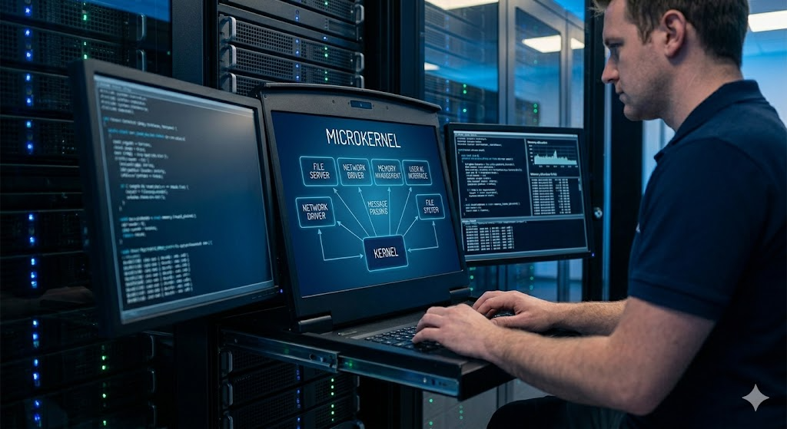



PRÁCTICA
¿Imagina que necesitas ejecutar un programa de contabilidad muy antiguo que solo funciona en Windows XP, pero tu computadora actual tiene Windows 11 instalado. ¿Cómo resolverías este problema sin tener que comprar otra computadora antigua ni borrar tu sistema actual?
Rpta………………………………………………………………………………………………………………………………………………………………………………………………………….
Caso Técnico Real: Eres el encargado de soporte técnico en un instituto tecnológico en Santa Cruz. Los estudiantes de la carrera de Sistemas necesitan instalar y configurar servidores Linux (Ubuntu Server) para sus prácticas de redes. Sin embargo, el instituto solo cuenta con un laboratorio de 20 computadoras de escritorio que actualmente tienen Windows 10, el cual se utiliza para otras clases de ofimática y no puede ser desinstalado ni alterado. Propón una solución técnica viable utilizando virtualización para que los estudiantes puedan realizar sus prácticas sin afectar el sistema Windows anfitrión.
Rpta………………………………………………………………………………………………………………………………………………………………………………………………………….



TEORÍA

2.1. Introducción y conceptos básicos
La virtualización es una tecnología fundamental en la informática moderna que permite crear representaciones basadas en software, o virtuales, de recursos físicos como servidores, dispositivos de almacenamiento y redes. En el centro de esta tecnología se encuentra la Máquina Virtual (VM - Virtual Machine). Una máquina virtual es un entorno informático simulado que funciona como si fuera una computadora física independiente, con su propio CPU virtual, memoria RAM virtual, disco duro virtual y tarjeta de red virtual, pero que en realidad se está ejecutando como una aplicación dentro de una computadora física real.
Para comprender la virtualización, es necesario dominar tres conceptos clave:
- Máquina Anfitriona (Host): Es la computadora física real, con su hardware tangible (CPU, RAM, Disco) y su sistema operativo principal instalado (ej. Windows 11 o Linux Ubuntu).
- Máquina Invitada (Guest): Es la máquina virtual en sí. Es el entorno simulado que se ejecuta dentro del Host. Puede tener un sistema operativo completamente diferente al del anfitrión (ej. un Guest de Windows XP corriendo sobre un Host de Ubuntu).
- Hipervisor (Hypervisor) o Monitor de Máquina Virtual (VMM): Es la capa de software fundamental que hace posible la virtualización. Se encarga de aislar los recursos físicos de la máquina anfitriona y asignarlos de forma dinámica y segura a las diferentes máquinas virtuales. Actúa como un "director de tráfico" de hardware.
[Insertar Diagrama de Arquitectura de Virtualización Básica aquí]

2.2. Ventajas y desventajas de las máquinas virtuales
La adopción masiva de la virtualización no es casualidad; responde a la necesidad de optimizar recursos. Sin embargo, también presenta desafíos técnicos.

Ventajas:
- Aislamiento y Seguridad: Las VM están completamente aisladas entre sí y del host. Si un virus destruye el sistema operativo de una máquina virtual, el host y las demás VMs permanecen intactos. Esto las hace ideales para probar software sospechoso o estudiar malware.
- Consolidación de Servidores y Ahorro de Costos: En lugar de comprar 5 servidores físicos al 20% de su capacidad para 5 servicios diferentes (web, correo, base de datos, etc.), se puede comprar un solo servidor físico potente y crear 5 máquinas virtuales. Esto ahorra hardware, consumo de energía (electricidad) y espacio físico.
- Portabilidad y Flexibilidad: Una máquina virtual se guarda en el disco duro físico como un simple conjunto de archivos (ej. `.vdi` o `.vmdk`). Esto significa que puedes copiar esos archivos en un disco externo y llevar toda tu computadora virtual a otra máquina física, encenderla y seguir trabajando exactamente donde lo dejaste.
- Instantáneas (Snapshots): Es quizás la herramienta más poderosa para un técnico. Un snapshot guarda el estado exacto de la VM en un momento dado. Si vas a instalar una actualización crítica y el sistema falla, puedes "retroceder en el tiempo" al snapshot en cuestión de segundos, revirtiendo cualquier daño.

Desventajas:
- Sobrecarga de Rendimiento (Overhead): Como el hardware se está emulando o traduciendo mediante software, una máquina virtual nunca será al 100% tan rápida como una instalación nativa directamente sobre el hardware físico. Hay una pérdida de rendimiento inevitable.
- Consumo Intensivo de Recursos: Ejecutar múltiples VMs exige hardware de altas prestaciones en la máquina host, especialmente grandes cantidades de memoria RAM y procesadores con múltiples núcleos e hilos.
- Complejidad de Administración: Requiere personal capacitado para configurar redes virtuales, gestionar el almacenamiento virtual y mantener actualizados los hipervisores.
Criterio | Computadora Física (Bare-Metal) | Máquina Virtual (VM)
Rendimiento | Máximo, acceso directo al hardware. | Ligeramente menor por la capa de emulación.
Recuperación ante desastres | Lenta. Requiere reinstalar SO y restaurar backups. | Rápida. Uso de Snapshots o copias del disco virtual.
Costo inicial | Alto. Un equipo físico por cada sistema. | Bajo. Múltiples sistemas en un solo hardware.

2.3. Software para máquinas virtuales
El mercado ofrece diversas opciones de software para gestionar máquinas virtuales, divididas generalmente entre soluciones empresariales de pago y opciones de código abierto o gratuitas para entornos domésticos y educativos.
- Oracle VM VirtualBox: Es una de las herramientas de virtualización de escritorio más populares y utilizadas a nivel mundial. Es gratuita, de código abierto (bajo licencia GPL) y multiplataforma (se instala en Windows, Linux, MacOS). Es ideal para el entorno educativo.
- VMware Workstation Pro / Player: VMware es el gigante de la virtualización. Su versión Workstation es de pago y ofrece un rendimiento superior en aceleración 3D y herramientas de red avanzadas. La versión "Player" es gratuita para uso no comercial.
- Microsoft Hyper-V: Es la solución de virtualización nativa de Microsoft. Viene integrada en las versiones "Pro", "Enterprise" y "Education" de Windows 10 y 11. No requiere descargar software adicional, pero su activación puede causar conflictos con otros hipervisores como VirtualBox.
- QEMU / KVM (Kernel-based Virtual Machine): Es la solución de virtualización por excelencia en entornos Linux. Convierte el kernel de Linux en un hipervisor, ofreciendo un rendimiento casi nativo. Es ampliamente utilizado en servidores de producción.

Ejemplo Resuelto: Creación de una VM en VirtualBox paso a paso
Paso 1: Asignación de Nombre y Sistema Operativo. Se crea la máquina llamándola "Ubuntu_Prueba". ¿Por qué? VirtualBox pre-configura parámetros óptimos basándose en el nombre y tipo de SO elegido.
Paso 2: Asignación de Memoria RAM. Si el Host tiene 8GB, asignamos 2GB (2048 MB) a la VM. ¿Por qué? Nunca se debe asignar más de la mitad de la RAM física a una VM, de lo contrario, el sistema anfitrión colapsará por falta de memoria, bloqueando todo el equipo.
Paso 3: Creación del Disco Duro Virtual. Seleccionamos el formato VDI (VirtualBox Disk Image) y la opción "Reservado Dinámicamente". ¿Por qué reservado dinámicamente? Si creamos un disco de 50GB, un disco fijo ocuparía 50GB reales en el host inmediatamente. El dinámico solo ocupa espacio a medida que la VM se llena, ahorrando almacenamiento físico en nuestro disco.

2.4. Hipervisores (Tipo 1 y 2)
La clasificación técnica más importante en virtualización es el tipo de hipervisor utilizado.

Hipervisor de Tipo 1 (Bare-Metal o Nativo)
Este hipervisor se instala directamente sobre el hardware físico, sin ningún sistema operativo intermediario (no hay Windows ni Linux clásico de por medio). Actúa como un sistema operativo minimalista diseñado exclusivamente para gestionar máquinas virtuales.
- Ejemplos: VMware ESXi, Microsoft Hyper-V Server, Proxmox VE, Citrix Hypervisor.
- Uso: Entornos corporativos, centros de datos (Data Centers) e infraestructuras en la nube.
- Por qué se usa: Ofrece el máximo rendimiento, seguridad y estabilidad posible, ya que no hay un "sistema operativo base" consumiendo recursos en segundo plano.
[Insertar Diagrama Comparativo de Hipervisor Tipo 1 y Tipo 2 aquí]

Hipervisor de Tipo 2 (Hosted o Alojado)
Este hipervisor se instala como una aplicación normal (como si fuera Word o un navegador) sobre un sistema operativo anfitrión preexistente (Windows, MacOS, Linux).
- Ejemplos: Oracle VirtualBox, VMware Workstation.
- Uso: Computadoras personales, laboratorios educativos, desarrollo de software y pruebas.
- Por qué se usa: Es extremadamente fácil de instalar y configurar. Permite al usuario usar su computadora para tareas normales (navegar, escuchar música en Windows) mientras ejecuta un laboratorio virtual en una ventana secundaria. Sin embargo, tiene un rendimiento menor debido al "overhead" del sistema operativo anfitrión.

2.5. Bloque de Pseudocódigo: Lógica de asignación de RAM del Hipervisor
A continuación se muestra un modelo lógico de cómo un Hipervisor Tipo 2 verifica los recursos antes de encender una Máquina Virtual.
INICIO Encender_VM(VM_Seleccionada)
RAM_Solicitada = VM_Seleccionada.ObtenerRAM()
RAM_Física_Total = Host.ObtenerRAMTotal()
RAM_Host_En_Uso = Host.ObtenerRAMUsada()
RAM_Disponible = RAM_Física_Total - RAM_Host_En_Uso
// Verificación de seguridad para no colapsar el Host
SI RAM_Solicitada > (RAM_Física_Total / 2) ENTONCES
MostrarAlerta("Peligro: Asignando demasiada RAM. El host podría volverse inestable.")
FIN SI
SI RAM_Solicitada <= RAM_Disponible ENTONCES
Hipervisor.ReservarMemoria(RAM_Solicitada)
Hipervisor.IniciarProcesoEmulación(VM_Seleccionada)
MostrarMensaje("Máquina Virtual iniciada correctamente.")
SINO
MostrarError("Error: Memoria RAM física insuficiente para arrancar la VM. Cierre programas en el Host.")
AbortarInicio()
FIN SI
FIN

2.6. Contextualización Socio-Productiva
En el estado Plurinacional de Bolivia, muchas instituciones públicas (alcaldías, ministerios) y universidades enfrentan limitaciones presupuestarias para la renovación de hardware. La virtualización (especialmente usando herramientas de código abierto como Proxmox o KVM) permite a estas entidades exprimir al máximo los servidores existentes. Por ejemplo, en un instituto técnico en zonas rurales o periurbanas, en lugar de adquirir 30 computadoras físicas de alto costo para enseñar redes, sistemas operativos y ciberseguridad, un docente puede preparar una "plantilla" de máquina virtual y distribuirla a los estudiantes en sus equipos básicos. Esto democratiza la educación técnica, permitiendo simulaciones complejas en entornos controlados y de bajo costo.

2.7. Conclusión General del Tema
Las máquinas virtuales han transformado el paradigma de la informática. Han desvinculado al software de su dependencia estricta del hardware físico. Para un Técnico en Sistemas Informáticos, dominar la virtualización ya no es una habilidad optativa, sino una competencia básica. Desde la creación de entornos seguros para pruebas (sandboxing) hasta la consolidación de servidores empresariales, comprender la diferencia entre hipervisores y saber gestionar los recursos virtuales es el paso definitivo hacia la administración moderna de tecnologías de la información.

2.8. Glosario de Términos Clave
- Host: Sistema o máquina anfitriona física que provee los recursos.
- Guest: Sistema o máquina invitada, la entidad virtualizada.
- VDI (Virtual Disk Image): Formato de archivo de disco virtual nativo de VirtualBox.
- Snapshot (Instantánea): Copia del estado de una máquina virtual en un instante específico.
- Bare-Metal: Hardware físico limpio, sin sistema operativo base instalado.

2.9. Guía de Laboratorio Sugerida
Práctica de Virtualización: Descargar e instalar Oracle VirtualBox en la computadora anfitriona. Crear una máquina virtual nueva asignando 2GB de RAM y un disco duro dinámico de 20GB. Montar una imagen ISO de una distribución ligera de Linux (ej. Lubuntu o Linux Mint XFCE) e instalar el sistema operativo dentro de la VM sin afectar el equipo principal.



VALORACIÓN
La tecnología de virtualización posee un inmenso valor no solo técnico, sino ecológico y económico. Al permitir la consolidación de servidores (varios servidores virtuales en una sola máquina física), se reduce drásticamente el consumo eléctrico y la huella de carbono asociada al enfriamiento y mantenimiento de equipos. En Bolivia, donde el cuidado de la Madre Tierra es un principio ético y legal, adoptar prácticas informáticas que minimicen el impacto ambiental es un deber. Además, la virtualización empodera al estudiante y al profesional al proporcionarles un laboratorio personal infinito donde pueden experimentar, fallar y aprender sin el miedo de dañar equipos costosos, fomentando así una cultura de innovación y autodidactismo seguro.



PRODUCCIÓN
1. Describa detalladamente el proceso lógico que realiza un Hipervisor para asegurar que una Máquina Virtual invitada no interfiera con los archivos o la memoria del Sistema Operativo Anfitrión.
Rpta………………………………………………………………………………………………………………………………………………………………………………………………………….
2. ¿Qué tecnología permite "retroceder en el tiempo" el estado de una máquina virtual si una actualización del sistema falla?
a) Memoria Virtual
b) Snapshot (Instantánea)
c) Hipervisor Tipo 1
d) Disco Duro Fijo
3. Oracle VM VirtualBox es un ejemplo clásico de un Hipervisor de Tipo 1 (Bare-Metal).
a) Verdadero
b) Falso
4. Si tienes una computadora física (Host) con 8 GB de RAM total, y decides crear una Máquina Virtual. ¿Por qué es técnicamente incorrecto asignarle 7 GB de RAM a dicha VM? Explique las consecuencias.
Rpta………………………………………………………………………………………………………………………………………………………………………………………………………….
5. Seleccione la principal característica de un Hipervisor de Tipo 1 (Bare-Metal):
a) Se instala como un programa dentro de Windows.
b) Se instala directamente sobre el hardware físico, sin un sistema operativo intermedio.
c) Solo permite virtualizar sistemas operativos móviles como Android.
d) No consume recursos del procesador.
6. El término "Guest" o "Invitado" se refiere a la computadora física real que aloja el software de virtualización.
a) Verdadero
b) Falso
7. Explique la diferencia técnica y la ventaja de usar un Disco Duro Virtual de tamaño "Reservado Dinámicamente" en comparación con uno de "Tamaño Fijo".
Rpta………………………………………………………………………………………………………………………………………………………………………………………………………….
8. ¿Cuál de los siguientes es un software de virtualización nativo integrado en versiones Profesionales de Windows 10/11?
a) VMware ESXi
b) Oracle VirtualBox
c) Microsoft Hyper-V
d) Proxmox VE
9. Una máquina virtual creada en un disco `.vdi` puede ser copiada a un pendrive y ejecutada en otra computadora física que tenga VirtualBox instalado.
a) Verdadero
b) Falso
10. Mencione al menos dos desventajas o problemas técnicos comunes que se pueden presentar al utilizar máquinas virtuales en lugar de computadoras físicas tradicionales.
Rpta………………………………………………………………………………………………………………………………………………………………………………………………………….
11. El principal beneficio de consolidar servidores físicos mediante virtualización es:
a) Aumentar la velocidad del internet de la empresa.
b) Reducir costos de hardware y consumo de energía eléctrica.
c) Evitar el uso de contraseñas de red.
d) Eliminar la necesidad de hacer copias de seguridad.
12. En un entorno corporativo donde se busca el máximo rendimiento y estabilidad, lo más recomendable es instalar un Hipervisor de Tipo 2.
a) Verdadero
b) Falso
13. Como técnico informático en Bolivia, ¿cómo utilizarías la tecnología de virtualización para aislar y analizar un archivo descargado de internet que sospechas que contiene un virus informático?
Rpta………………………………………………………………………………………………………………………………………………………………………………………………………….
14. KVM (Kernel-based Virtual Machine) es una solución de virtualización orientada principalmente a sistemas operativos:
a) MacOS
b) Windows Server
c) Linux
d) Android
15. La virtualización permite ejecutar un sistema operativo invitado (como Linux) dentro de una ventana en el sistema anfitrión (como Windows) al mismo tiempo, sin necesidad de reiniciar la computadora física.
a) Verdadero
b) Falso


TEMA Nº 3

TEMA 3: ADMINISTRACIÓN DE RECURSOS DE HARDWARE

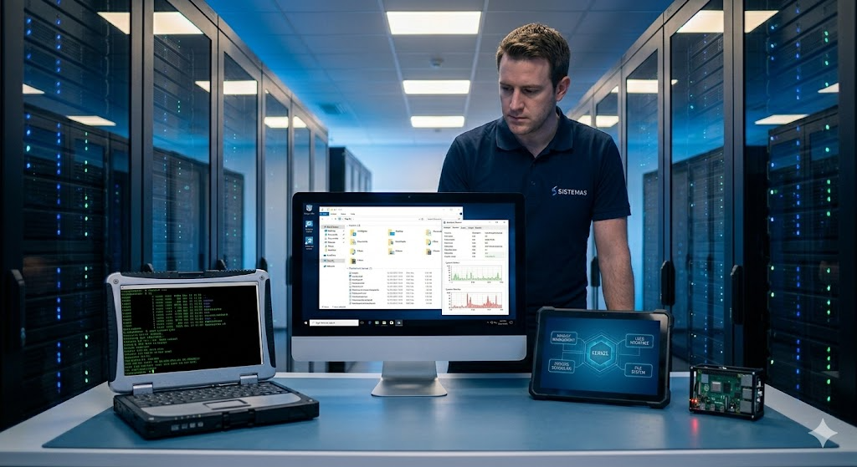



PRÁCTICA
¿Alguna vez has notado que cuando abres un videojuego o un programa de edición de video, el ventilador de tu computadora comienza a girar mucho más rápido y hace más ruido? ¿Qué crees que está sucediendo exactamente con el procesador en ese momento y por qué el sistema operativo permite que esto pase?
Rpta………………………………………………………………………………………………………………………………………………………………………………………………………….
Planteamiento de Caso Real Técnico: En el área administrativa de una cooperativa minera en Potosí, se han instalado estaciones de trabajo con procesadores de 8 núcleos para gestionar el inventario y las planillas. Sin embargo, el personal reporta que el sistema se siente "trabado" al realizar consultas grandes a la base de datos, mientras que los otros 7 núcleos parecen estar sin carga. Como técnico, debes investigar si el software está optimizado para la gestión de múltiples procesadores y explicar cómo el sistema operativo debería estar distribuyendo la carga de trabajo.
Rpta………………………………………………………………………………………………………………………………………………………………………………………………………….


TEORÍA

2.1. Administración del Procesador
La administración del procesador es quizás la tarea más crítica del sistema operativo. El objetivo principal es mantener el CPU lo más ocupado posible (maximizar la utilización) mientras se garantiza que todos los procesos reciban atención de manera justa. Para lograr esto, el SO utiliza el Planificador de Procesos (Scheduler).

2.1.1. Planificadores a Corto, Mediano y Largo Plazo
a) Planificador a largo plazo: Determina qué programas se admiten en el sistema para su procesamiento. Controla el grado de multiprogramación.
b) Planificador a mediano plazo: Se encarga del "swapping" o intercambio. Mueve procesos de la memoria principal al disco para liberar recursos.
c) Planificador a corto plazo (CPU Scheduler): Es el más frecuente. Decide qué proceso en estado "Listo" pasa a "Ejecución".

2.1.2. Algoritmos de Planificación
Existen diversas estrategias para decidir el orden de ejecución:
- FCFS (First-Come, First-Served): El primero en llegar es el primero en ser atendido. Es simple pero puede causar el "efecto convoy" (procesos cortos esperando detrás de uno muy largo).
- SJF (Shortest Job First): Se ejecuta primero el proceso que requiere menos tiempo de CPU. Minimiza el tiempo de espera promedio.
- Round-Robin (RR): Se asigna un tiempo fijo (quantum) a cada proceso. Al agotarse el tiempo, el proceso vuelve al final de la cola. Es ideal para sistemas de tiempo compartido.
[Insertar Diagrama de Comparación de Algoritmos de Planificación de CPU aquí]

Ejemplo Resuelto: Cálculo de tiempo de espera en FCFS
Supongamos tres procesos que llegan al mismo tiempo (0ms) con las siguientes ráfagas de CPU: P1: 24ms, P2: 3ms, P3: 3ms.
Paso 1: P1 inicia en 0 y termina en 24. Tiempo de espera: 0ms.
Paso 2: P2 inicia en 24 y termina en 27. Tiempo de espera: 24ms.
Paso 3: P3 inicia en 27 y termina en 30. Tiempo de espera: 27ms.
Resultado: Tiempo de espera promedio = (0 + 24 + 27) / 3 = 17ms.
¿Por qué? Si el orden fuera P2, P3, P1, el promedio sería solo 3ms. Esto demuestra cómo la administración del procesador afecta directamente la rapidez percibida del sistema.

2.2. Gestión de Múltiples Procesadores
Hoy en día, incluso los teléfonos móviles tienen múltiples núcleos. El sistema operativo debe ser capaz de gestionar sistemas Multiprocesamiento Simétrico (SMP), donde cada procesador tiene acceso a la misma memoria y puede ejecutar cualquier tarea.

2.2.1. Afinidad del Procesador
El SO intenta que un proceso se ejecute siempre en el mismo núcleo (afinidad suave) para aprovechar los datos que ya están en la memoria caché de ese núcleo específico. Si el proceso se mueve de un núcleo a otro, se pierde tiempo invalidando y cargando la caché nuevamente.

2.2.2. Balanceo de Carga
En sistemas multiprocesador, el SO debe evitar que un núcleo esté saturado mientras otro está ocioso. Existen dos enfoques:
- Push Migration: Una tarea específica del SO revisa la carga y "empuja" procesos de procesadores sobrecargados a los ociosos.
- Pull Migration: Un procesador ocioso "jala" una tarea que está esperando en la cola de un procesador ocupado.

2.3. Administración y Paginación de la Memoria
La memoria RAM es un recurso limitado y costoso. El SO debe proteger los procesos entre sí y permitir que el sistema parezca tener más memoria de la que físicamente existe.

2.3.1. Paginación (Paging)
Es un esquema de gestión de memoria que elimina la necesidad de asignar memoria de forma contigua. El espacio de direcciones lógicas se divide en páginas y la memoria física en marcos (frames). Esto soluciona el problema de la fragmentación externa.
[Insertar Diagrama de Mapeo de Tabla de Páginas a Marcos de Memoria aquí]

2.3.2. Memoria Virtual y Fallo de Página
La memoria virtual permite ejecutar procesos que no caben enteros en la RAM. Solo se cargan las páginas necesarias. Cuando el CPU intenta acceder a una página que no está en la RAM, ocurre un Fallo de Página (Page Fault).

Ejemplo Resuelto: Proceso ante un Fallo de Página
Paso 1: El CPU busca la dirección en la tabla de páginas y nota que el bit de validez es "inválido".
Paso 2: Se genera una interrupción al SO.
Paso 3: El SO busca la página en el disco duro (área de intercambio o swap).
Paso 4: El SO busca un marco libre en la RAM. Si no hay, aplica un algoritmo de reemplazo (como LRU).
Paso 5: Se carga la página del disco al marco de RAM, se actualiza la tabla y se reinicia la instrucción.
¿Por qué? Este mecanismo permite que una computadora con 4GB de RAM pueda trabajar con archivos de diseño o bases de datos de 10GB sin cerrarse.

2.4. Contextualización Socio-Productiva en Bolivia
En el contexto productivo de Bolivia, muchas instituciones educativas y pequeños negocios operan con hardware reciclado o de baja gama. Un técnico boliviano debe saber configurar correctamente el Archivo de Paginación en Windows o la Partición SWAP en Linux para compensar la falta de memoria RAM física. Optimizar la administración del procesador mediante el cierre de servicios innecesarios en segundo plano permite que equipos que parecen "obsoletos" sigan siendo herramientas de producción válidas, fomentando la soberanía tecnológica y el ahorro institucional.

2.5. Bloque de Pseudocódigo: Algoritmo de Reemplazo de Página FIFO
INICIO Reemplazo_FIFO(SecuenciaPaginas, NumeroMarcos)
MemoriaRAM = []
FallosPagina = 0
PARA CADA pagina EN SecuenciaPaginas:
SI pagina NO ESTÁ EN MemoriaRAM:
SI MemoriaRAM.longitud < NumeroMarcos:
MemoriaRAM.añadir(pagina)
SINO:
MemoriaRAM.eliminarPrimero() // El más antiguo sale
MemoriaRAM.añadir(pagina)
FIN SI
FallosPagina++
FIN SI
FIN PARA
RETORNAR FallosPagina
FIN

2.6. Conclusión General del Tema
La administración de hardware es el corazón de la eficiencia del sistema operativo. Sin una gestión inteligente del procesador y la memoria, el hardware más potente del mundo se sentiría lento. El Técnico en Sistemas debe entender estos conceptos para diagnosticar cuellos de botella y configurar sistemas que respondan de manera óptima bajo cualquier carga de trabajo.

2.7. Glosario de Términos Clave
- Quantum: Cantidad pequeña de tiempo de CPU asignada a un proceso en Round-Robin.
- Swapping: Intercambio de procesos entre la memoria RAM y el disco duro.
- Fragmentación: Desperdicio de memoria RAM que queda sin usar.
- Caché L1/L2/L3: Memoria ultrarrápida dentro del procesador para datos frecuentes.
- PCB (Process Control Block): Estructura de datos del SO que contiene toda la info de un proceso.

2.8. Guía de Laboratorio Sugerida
Práctica de Rendimiento: Abrir el "Monitor de Recursos" en Windows. Realizar una tarea pesada (como comprimir una carpeta grande con 7-Zip). Observar en la pestaña "CPU" cómo se distribuye la carga entre los diferentes núcleos (0, 1, 2, 3...). En la pestaña "Memoria", identificar el concepto de "Memoria Modificada" y "En Espera".



VALORACIÓN
La gestión de recursos tiene un impacto directo en la sostenibilidad y la ética profesional. Un sistema operativo que gestiona mal el hardware genera más calor, consume más energía y acorta la vida útil de los componentes, contribuyendo a la generación de basura electrónica. En Bolivia, aprender a administrar recursos de forma técnica es un acto de soberanía, ya que nos permite ser eficientes con lo que tenemos, evitando la dependencia de compras constantes de hardware nuevo y promoviendo una cultura de mantenimiento y optimización responsable con el medio ambiente y la economía local.



PRODUCCIÓN
1. Explique detalladamente el fenómeno conocido como "Efecto Convoy" en el algoritmo de planificación FCFS y cómo afecta al usuario final.
Rpta………………………………………………………………………………………………………………………………………………………………………………………………………….
2. ¿Qué componente del Sistema Operativo se encarga de decidir qué proceso pasa al estado de ejecución en milisegundos?
a) Planificador a largo plazo
b) Planificador a corto plazo (Dispatcher)
c) BIOS
d) Interfaz de Usuario
3. En un sistema multiprocesador simétrico (SMP), todos los procesadores comparten la misma memoria principal.
a) Verdadero
b) Falso
4. Describa qué es un "Fallo de Página" y mencione los pasos generales que sigue el Sistema Operativo para resolverlo sin que el programa se cierre.
Rpta………………………………………………………………………………………………………………………………………………………………………………………………………….
5. El algoritmo de planificación Round-Robin es especialmente útil para:
a) Procesar datos en una supercomputadora sin usuarios.
b) Sistemas de tiempo compartido donde muchos usuarios necesitan respuesta rápida.
c) Computadoras apagadas.
d) Optimizar el uso de la impresora únicamente.
6. La fragmentación externa ocurre cuando hay suficiente memoria total para un proceso, pero no es contigua.
a) Verdadero
b) Falso
7. ¿Cuál es la diferencia técnica entre el "Push Migration" y el "Pull Migration" en la gestión de múltiples núcleos?
Rpta………………………………………………………………………………………………………………………………………………………………………………………………………….
8. ¿Qué unidad divide la memoria RAM física en la técnica de paginación?
a) Páginas
b) Marcos (Frames)
c) Sectores
d) Clústeres
9. El planificador a mediano plazo se encarga principalmente de mover procesos entre la RAM y el disco duro (Swapping).
a) Verdadero
b) Falso
10. Analice: ¿Por qué tener un procesador de muchos núcleos (ej. 16 núcleos) no garantiza que una computadora sea rápida si el software no está diseñado para el paralelismo?
Rpta………………………………………………………………………………………………………………………………………………………………………………………………………….
11. La memoria virtual permite que el sistema operativo ejecute procesos cuya suma total de memoria exceda la capacidad de la RAM física.
a) Verdadero
b) Falso
12. Seleccione el algoritmo que selecciona el proceso con el tiempo de ráfaga de CPU más pequeño:
a) FCFS
b) SJF
c) Round-Robin
d) FIFO
13. Como técnico informático en Bolivia, ¿qué acciones realizarías en un equipo con poca memoria RAM para evitar que el sistema se vuelva extremadamente lento por el uso excesivo de memoria virtual?
Rpta………………………………………………………………………………………………………………………………………………………………………………………………………….
14. La afinidad del procesador se refiere a la tendencia de un proceso a mantenerse ejecutándose en el mismo núcleo para aprovechar la memoria caché.
a) Verdadero
b) Falso
15. El "Grado de Multiprogramación" se refiere al número de procesos que se encuentran actualmente en la memoria principal compitiendo por el CPU.
a) Verdadero
b) Falso


TEMA Nº 4

TEMA 4: ADMINISTRACIÓN DE PLATAFORMA WINDOWS

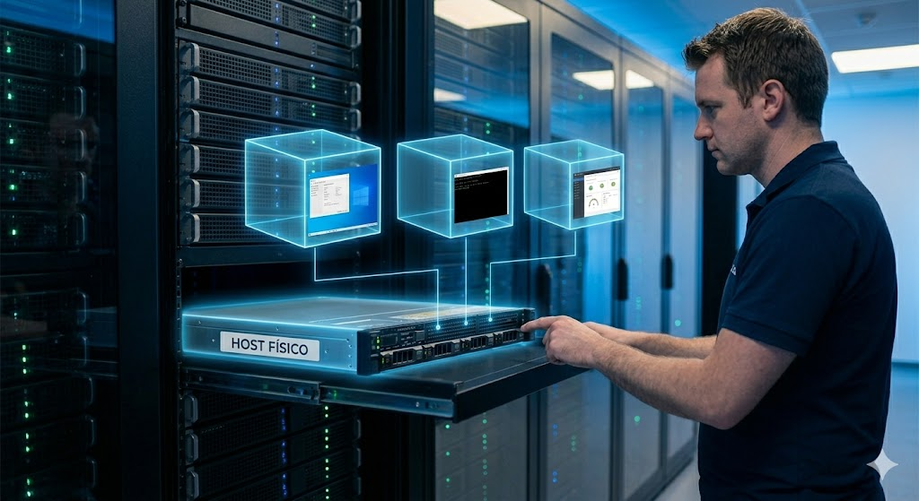



PRÁCTICA
¿Has tenido alguna vez la experiencia de prestar tu computadora a un amigo o familiar y que, por accidente, borraran un archivo importante o cambiaran la configuración de tu fondo de pantalla? ¿Cómo crees que podrías evitar esto utilizando las herramientas que el propio Windows te ofrece sin prohibirles el uso del equipo?
Rpta………………………………………………………………………………………………………………………………………………………………………………………………………….
Planteamiento de Caso Real Técnico: Una pequeña comercializadora de insumos agrícolas en el municipio de Montero, Santa Cruz, cuenta con una sola computadora en el mostrador. Esta computadora es utilizada por tres empleados diferentes en distintos turnos. Actualmente, todos usan la misma cuenta de "Administrador" sin contraseña. El dueño está preocupado porque no sabe quién realizó ciertos cambios en los precios de los archivos Excel y porque la computadora se llena de accesos directos de juegos que instalan los hijos de los empleados. Propón una configuración de usuarios y permisos en Windows que solucione el desorden y mejore la seguridad de la información.
Rpta………………………………………………………………………………………………………………………………………………………………………………………………………….



TEORÍA

2.1. Características principales del sistema operativo Windows
Microsoft Windows es el sistema operativo de escritorio más utilizado en el mundo, diseñado bajo una arquitectura de Kernel Híbrido. Su evolución ha pasado de ser una simple interfaz gráfica sobre MS-DOS a un sistema robusto basado en la tecnología NT (New Technology), que permite una gestión avanzada de memoria y multitarea real.

2.1.1. Arquitectura y el Registro de Windows
A diferencia de sistemas Linux que utilizan archivos de texto plano para la configuración, Windows utiliza una base de datos jerárquica centralizada llamada Registro (Registry). Aquí se almacena toda la información sobre el hardware, los perfiles de usuario, las aplicaciones instaladas y las preferencias del sistema.
[Insertar Diagrama de la Estructura Jerárquica del Registro de Windows aquí]

2.1.2. Sistemas de Archivos: NTFS vs FAT32
Windows soporta principalmente dos sistemas de archivos en la actualidad. FAT32 es antiguo, compatible con casi todos los dispositivos, pero tiene una limitación crítica: no puede almacenar archivos individuales de más de 4GB. Por otro lado, NTFS (New Technology File System) es el estándar actual para discos duros internos, ya que ofrece características de seguridad (permisos), compresión y transacciones para evitar la pérdida de datos en caso de apagones.
Característica | FAT32 | NTFS
Tamaño máx. archivo | 4 GB | 16 TB (teórico mucho mayor)
Seguridad (Permisos) | No posee | Sí (ACLs avanzadas)
Uso principal | Memorias USB / SD | Discos de sistema (C:)

2.2. Gestión de usuarios y permisos
La administración de identidades es vital para la seguridad. Windows clasifica a los usuarios principalmente en dos categorías: Administradores (con control total) y Usuarios Estándar (con permisos limitados para proteger el sistema).

2.2.1. Control de Cuentas de Usuario (UAC)
El UAC es la ventana de confirmación que aparece cuando intentas instalar un programa. Su función es evitar que cambios maliciosos ocurran sin el consentimiento explícito del administrador, ejecutando las aplicaciones con un "token" de usuario estándar incluso si estás en una cuenta de administrador.

2.2.2. Permisos NTFS y Herencia
Los permisos determinan qué puede hacer un usuario con una carpeta o archivo. Los más comunes son: Lectura, Escritura, Ejecución y Control Total. Un concepto clave es la Herencia: por defecto, los archivos dentro de una carpeta heredan los permisos de la carpeta padre.
[Insertar Diagrama de la Jerarquía de Permisos NTFS y Herencia aquí]

Ejemplo Resuelto: Restringir acceso a una carpeta de "Contabilidad"
Paso 1: Hacer clic derecho en la carpeta y seleccionar "Propiedades".
Paso 2: Ir a la pestaña "Seguridad" y hacer clic en "Opciones avanzadas".
Paso 3: Deshabilitar la herencia (convertir permisos heredados en explícitos). ¿Por qué? Para poder quitar a los grupos generales como "Usuarios" sin afectar otras carpetas.
Paso 4: Eliminar al grupo "Usuarios" de la lista y agregar únicamente al usuario "Contador01" con permiso de "Modificar".
Paso 5: Aceptar los cambios. ¿Por qué? Ahora, si otro empleado intenta abrir la carpeta, recibirá un mensaje de "Acceso Denegado".

2.3. Herramientas administrativas y gestión del sistema
Windows ofrece una suite de herramientas poderosas para el diagnóstico y mantenimiento.
- Administrador de Tareas (Task Manager): Permite ver procesos en tiempo real, consumo de RAM y rendimiento del disco. Es la primera línea de defensa ante un sistema lento.
- Visor de Eventos (Event Viewer): Es la "caja negra" de Windows. Registra cada error de hardware, fallo de driver o inicio de sesión exitoso.
- Administración de Discos: Herramienta para crear particiones, formatear unidades y cambiar letras de unidad.
- PowerShell y CMD: Las interfaces de línea de comandos. PowerShell es mucho más potente, permitiendo la automatización de tareas complejas mediante scripts.

2.4. Bloque de Pseudocódigo: Verificación de Privilegios de Administrador
INICIO Proceso_Instalacion(Programa)
UsuarioActual = ObtenerUsuarioSesion()
SI UsuarioActual.Grupo == "Administradores" ENTONCES
EJECUTAR Programa.Instalar()
MOSTRAR "Instalación completada con éxito."
SINO
LANZAR Ventana_UAC()
PedirCredenciales(Administrador)
SI Credenciales_Validas == VERDADERO ENTONCES
EJECUTAR Programa.Instalar() CON PRIVILEGIOS_ELEVADOS
SINO
MOSTRAR "Error: Permisos insuficientes para instalar software."
FIN SI
FIN SI
FIN

2.5. Contextualización Socio-Productiva en Bolivia
En Bolivia, una gran parte del parque informático utiliza software sin licencias oficiales o versiones desactualizadas de Windows. Como profesionales, debemos enfatizar la importancia de las actualizaciones de seguridad. Un sistema Windows sin parches es vulnerable a ataques de Ransomware, los cuales han afectado a varias empresas e instituciones bolivianas en los últimos años, cifrando su información y exigiendo rescates. Administrar correctamente los usuarios y evitar el uso de cuentas "Administrador" para tareas cotidianas es la medida de seguridad más barata y efectiva que podemos implementar en nuestra comunidad.

2.6. Conclusión General del Tema
La administración de Windows no se trata solo de saber usar el mouse. Requiere una comprensión profunda de cómo se estructuran los permisos, cómo funciona el registro y cómo utilizar las herramientas administrativas para mantener el sistema saludable. Un buen técnico sabe que la seguridad empieza por una correcta gestión de usuarios.

2.7. Glosario de Términos Clave
- UAC: User Account Control (Control de Cuentas de Usuario).
- NTFS: Sistema de archivos estándar de Windows NT.
- ACL (Access Control List): Lista de usuarios y sus permisos asociados a un archivo.
- Kernel: El núcleo del sistema operativo.
- BitLocker: Herramienta de Windows para cifrar discos duros completos.

2.8. Guía de Laboratorio Sugerida
Práctica de Usuarios: Abrir el panel de "Cuentas de Usuario". Crear un nuevo usuario local llamado "Invitado_Prueba" de tipo Estándar. Iniciar sesión con esa cuenta e intentar cambiar la hora del sistema o instalar un programa. Observar cómo Windows solicita la contraseña del administrador para estas tareas.



VALORACIÓN
La correcta administración de plataformas Windows tiene una dimensión ética y social. Al gestionar adecuadamente los permisos, protegemos la privacidad de los datos de los ciudadanos y aseguramos la continuidad de los servicios en oficinas y negocios. Un técnico responsable promueve el uso de software legal y enseña a los usuarios a desconfiar de procesos desconocidos, fortaleciendo la cultura de ciberseguridad en Bolivia. No es solo un trabajo técnico; es la protección del patrimonio digital de nuestra sociedad.



PRODUCCIÓN
1. Explique por qué es técnicamente peligroso trabajar diariamente en una computadora utilizando una cuenta con privilegios de Administrador.
Rpta………………………………………………………………………………………………………………………………………………………………………………………………………….
2. ¿Qué sistema de archivos es obligatorio para poder asignar permisos de seguridad a carpetas individuales en Windows?
a) FAT32
b) exFAT
c) NTFS
d) RAW
3. El Registro de Windows es una base de datos donde se guardan las configuraciones del sistema y las aplicaciones.
a) Verdadero
b) Falso
4. ¿Cuál es la diferencia entre un Usuario Estándar y un Administrador al momento de intentar instalar un nuevo controlador de hardware?
Rpta………………………………………………………………………………………………………………………………………………………………………………………………………….
5. ¿Cuál de las siguientes herramientas usarías para ver por qué la computadora se siente lenta y qué proceso consume más CPU?
a) Visor de Eventos
b) Administrador de Tareas
c) Desfragmentador de disco
d) Panel de Control
6. El sistema de archivos FAT32 permite guardar archivos de video que pesen 10 GB sin ningún problema.
a) Verdadero
b) Falso
7. Describa brevemente qué es el "Control de Cuentas de Usuario (UAC)" y para qué sirve en la seguridad diaria.
Rpta………………………………………………………………………………………………………………………………………………………………………………………………………….
8. Seleccione la herramienta que permite ver un historial de errores críticos y advertencias del sistema:
a) PowerShell
b) Visor de Eventos
c) Administrador de Discos
d) Paint
9. La "Herencia de permisos" significa que los archivos dentro de una carpeta nueva tendrán automáticamente los mismos permisos que esa carpeta.
a) Verdadero
b) Falso
10. Analice: Si un empleado renuncia y queremos que ya no entre a la computadora, ¿es mejor borrar su cuenta inmediatamente o simplemente deshabilitarla? Justifique su respuesta técnica.
Rpta………………………………………………………………………………………………………………………………………………………………………………………………………….
11. NTFS es un sistema de archivos que permite la compresión de archivos para ahorrar espacio en disco.
a) Verdadero
b) Falso
12. ¿Qué comando se utiliza en el buscador de Windows para abrir la consola de comandos tradicional?
a) PowerShell
b) CMD
c) Regedit
d) MSConfig
13. Como técnico en Bolivia, ¿qué recomendación darías a una oficina que usa Windows 7 (sistema sin soporte oficial) respecto a la seguridad de su información?
Rpta………………………………………………………………………………………………………………………………………………………………………………………………………….
14. BitLocker es una herramienta que se utiliza para desfragmentar el disco duro y hacerlo más rápido.
a) Verdadero
b) Falso
15. Las cuentas de usuario "Invitado" suelen tener permisos muy restringidos para evitar cambios permanentes en el sistema.
a) Verdadero
b) Falso

IV. BIBLIOGRAFÍA

- Silberschatz, A., Galvin, P. B., & Gagne, G. (2019). Fundamentos de sistemas operativos. McGraw-Hill.
- Stallings, W. (2018). Sistemas operativos: aspectos internos y principios de diseño. Pearson Educación.
- Tanenbaum, A. S., & Bos, H. (2015). Sistemas operativos modernos. Pearson.
- Sommerville, I. (2018). Ingeniería del Software. Pearson Educación.
- Raya Cabrera, J. L., & Raya González, L. (2016). Sistemas operativos en red. Ra-Ma.
- Márquez, M. (2020). Administración de sistemas operativos Windows y Linux. Ediciones ENI.
- Gómez López, J. (2019). Virtualización de sistemas informáticos. Ra-Ma.
- Martín-Pozuelo, J. M. (2017). Hardware y componentes de la computadora. Alfaomega.
- Bresnahan, C., & Blum, R. (2015). CompTIA Linux+ / LPIC-1 Cert Guide. Pearson IT Certification.
- Minasi, M. (2018). Dominando Windows Server. Sybex.
- Morillo, J. (2021). Arquitectura de computadoras y sistemas operativos. Editorial Universitaria.
- García, F. (2022). Guía práctica de Windows 10 y 11 para técnicos. Ediciones Técnicas.
- Navarro, A. (2020). Introducción a las Máquinas Virtuales y contenedores. IT Campus.
- Rodríguez, E. (2019). Sistemas de Archivos y Administración de Memoria. Alfaomega.
- Valdivia, C. (2021). Sistemas informáticos y redes locales. Paraninfo.

